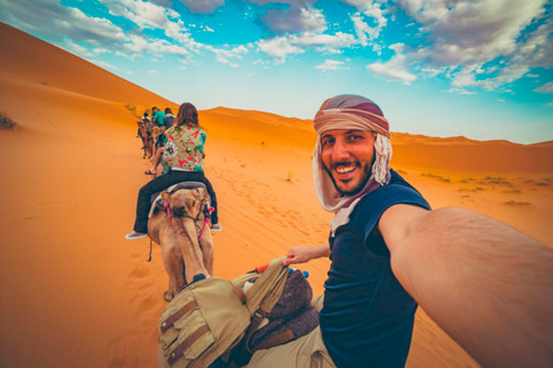
COSTA DEL SOL Y MARRUECOS SEMANA SANTA 2023
COSTA DEL SOL-TANGER-CASABLANCA-MARRAKECH-RABAT-FEZ
04/12 abril 2023
Itinerario

[04 abril]1.º Día (Martes) SANTO DOMINGO/MADRID

Vuelo a Malaga via Madrid. Noche abordo

[05 abril]1.º Día (Miércoles) MADRID/MALAGA

Llegada a Madrid y continuación a Málaga. Llegada y traslado al hotel. Alojamiento.

06 abril]1.º Día (Jueves) MALAGA- OPCIONAL CITY TOUR $76
Desayuno. Explore Málaga con un guía turístico local con este recorrido a pie por los mejores lugares de interés de la ciudad. Vea la Catedral y pruebe algunas tapas locales al final de la visita.
Descubre la ciudad de Málaga, la capital de la Costa del Sol con este recorrido a pie por el centro de la ciudad. Esta es la opción perfecta para explorar Málaga y ver qué lo convierte en uno de los mejores lugares de Andalucía: tendrás la oportunidad de ver algunas de las mejores calles y monumentos de la ciudad, como la Calle Larios, el mercado de Atarazanas (cerrado el Domingos y festivos), Plaza de la Constitución, Alcazaba, Teatro Romano y muchos más. Este tour incluye una visita al interior de la Catedral, considerada uno de los mejores ejemplos de arquitectura renacentista en España. Un guía local te contará todo lo que hay que saber sobre los principales hitos de Málaga a tu paso, permitiéndote descubrir los secretos de la ciudad. El recorrido terminará con una visita a un bar de tapas local, para saborear la cocina malagueña.

[07 abril]1.º Día (Viernes) COSTA DEL SOL-TÁNGER-CASABLANCA (Ferry) (560 kms)
Salida desde la Costa del Sol para embarcar rumbo a Tánger cruzando el Estrecho de Gibraltar. Llegada a Marruecos y continuación a Casablanca la capital económica del país. Cena y alojamiento.

[08 abril]2.º Día (Sábado) CASABLANCA-MARRAKECH (245 kms)
Desayuno. Visita panorámica con la impresionante Mezquita Hassan II, solo superada por la Meca, visita exterior y tiempo libre. Salida hacia Marrakech, una de las ciudades imperiales más importantes. Almuerzo. Por la tarde la visita comienza hacia la mezquita Koutoubia, antiguamente usada como librería, es el símbolo de la ciudad. Continuamos para conocer el suntuoso Palacio de la Bahía, construido en el XIX por centenares de artesanos de Fez. Desde el barrio judío o Mellah y a través de la plaza de la kissaría llegaremos a la plaza Djmaa El Fna, museo viviente y patrimonio cultural inmaterial de la Humanidad, donde narradores de cuentos, encantadores de serpientes, malabaristas, bailarines y más, constituyen una autentica corte de los milagros. Continuaremos a través del zoco y sus callejuelas repletas de negocios, talleres y terrazas. Conoceremos sus gremios de artesanos carpinteros, afiladores y mucho más. Al final de la visita, tiempo libre. Por la noche recomendamos realizar en opcional una cena con espectáculo. Alojamiento.

[09 abril]3.º Día (Domingo) MARRAKECH-RABAT-FEZ (535 kms)
Desayuno y salida hacia la capital administrativa del país, otra de las ciudades imperiales y residencia oficial de la familia real. Visitaremos sus puntos claves como Tour Hassan, mezquita inacabada que se levanta dominando la explanada con más de 200 columnas y el Mausoleo de Mohamed V, construido en recuerdo del sultán que consiguió la independencia del país y en los que la guardia real, en vistoso traje de gala, custodian a caballo la entrada del monumento. Por la tarde llegada a Fez. Cena y alojamiento.

[10 abril]4.º Día (Lunes) FEZ
Desayuno. Visita de Fez, la primera de las ciudades imperiales y la capital intelectual y religiosa de Marruecos. Comenzaremos con un recorrido panorámico para conocer el palacio real y sus 7 puertas o Dar Al-Makhzen de camino al fascinante mundo de la medina de Fez El Bali, la más antigua y extensa de Marruecos patrimonio de la Humanidad por la UNESCO, con 785 mezquitas y más de 2.000 plazas, calles y callejuelas que suponen un laberintico regreso en el tiempo. Desde Bab Boujloud hasta la plaza Es-Seffarine realizaremos un viaje a través de los siglos, a lo largo del paseo conoceremos como se estructuran estas callejuelas, los gremios de artesanos y barrios como el de los curtidores de pieles o costureros para ver sus antiguas formas de trabajo. Conoceremos una Medersa y finalizaremos al son del martillo de los alfareros trabajando el cobre tal como lo hacían hace cientos de años. Almuerzo en restaurante típico. Tarde libre. Alojamiento.

[11 abril]5.º Día (Martes) FEZ-TÁNGER-COSTA DEL SOL (Ferry) (600 kms)
Desayuno y salida hacia Tánger para embarcar en el ferry y regresar a la Costa del Sol.

[12 abril]5.º Día (Miércoles) MALAGA/SANTO DOMINGO
Desayuno. Traslado al aeropuerto . Vuelo de regreso o Posible extensión opcional a Madrid.
CIUDAD | HOTEL |  | CAT
TORREMOLINOS | SOL PRINCIPE, HOTEL |  | Primera | PRECIO POR PERSONA EN DOLARES  Doble- USD 2795  3er PAX: USD 2755  Supl. Single usd 490  Deposito: $1500 p/p
CASABLANCA | FARAH CASABLANCA, HOTEL |  | Primera
MARRAKECH | ATLAS ASNI MARRAKECH, HOTEL |  | Primera
FEZ | ZALAGH PARC PALACE FEZ, HOTEL |  | Primera
TANGER | FARAH TANGER |  | Primera
GRANADA | LOS ANGELES, HOTEL |  | Primera
MADRID | Posibilidad de una extensión opcional

Incluye
Vuelos a Malaga via Madrid 1 maleta
Pasaje fast-Ferry, ida/vuelta.
Autocar con WI-FI gratuito.
Guía acompañante.
Visita con guía local en Marrakech, Rabat y Fez.
Desayuno buffet diario.
2 almuerzos y 2 cenas.
Seguro turístico.
Notas
- No se permite más de una maleta por pasajero.
- En Marruecos los pasajeros deberán pasar el control de aduanas con sus equipajes.
- Indispensable datos del pasaporte 72 horas antes de la salida.
- El itinerario de Marruecos podrá ser modificado sin variar sustancialmente los servicios.

